**Деловая визитка кондитерской в Corel Draw**

Вариант № 17

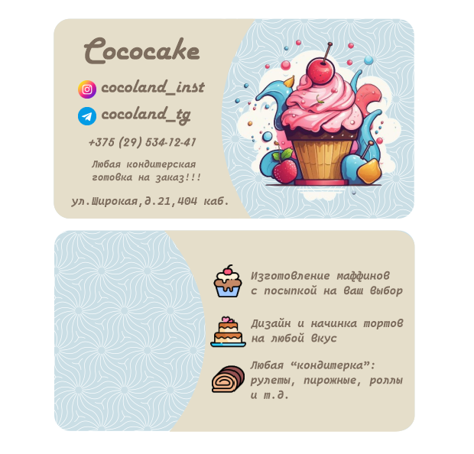

Проверила: Кошман В.Д. Выполнил: Переверзев, М.А.,

гр. 321702